 教育部
114 年學校化學品管理與申報系統
學校化學品管理與申報系統操作說明會簡章

一、活動目的
「學校化學品管理系統」於民國 95 年開始由教育部規劃、
建置，隔年管理系統建置完成，在民國 98 年將 452 所學校的化
學品資料匯入系統，並於民國 99 年將教育部化學品管理系統與環保署（現環境部）毒化物申報系統整合，學校只需要落實教育部化學品管理系統的運作紀錄登錄，即可簡易的完成每季的毒化物申報，更可以有效的掌握學校化學品運作狀況。
然而，在過去管理系統諮詢服務時，發現學校端常因人員流動與法規更迭快速等因素，造成許多學校對於校內化學品管理系統化等需求日益增大，為協助各級學校熟悉「教育部化學品管理與申報系統」的操作介面，因此，本（114）年度計畫規劃辦理
「學校化學品管理與申報系統操作說明會」，讓使用者瞭解系統的功能與便利性，以提升校內化學品管理與申報的執行效益。
透過實機操作教學的方式讓相關負責人員可快速了解管理系統中化學品運作的執行步驟，除教導學員認識教育部化學品管理系統、申報系統各項功能介面外，同時於電腦教室中直接進行實機操作教學，期能協助實際負責化學品管理與申報等相關業務人員更加熟悉系統的功能及使用方式。

二、辦理單位
(一)主辦單位：教育部
(二)承辦單位：社團法人中華民國工業安全衛生協會
全國各級學校負責毒性及關注化學物質管理或申報人員、負責學校實驗室化學品管理、登載、報備、申報業務、新進教職人員及對化學品管理系統有興趣的人員。

四、場次安排與人數
本年度規劃辦理 3 場次說明會，辦理時間、地點與報名人數
上限如表 1 所示。

表 1 說明會辦理時間、地點及人數限制

場次 | 時間 | 區域 | 電腦教室地點 | 人數
1 | 8 月 7 日星期四  下午 1 時 10 分至  下午 4 時 | 北部 | 國立臺北教育大學 視聽館  3 樓 F305 電腦教室  （臺北市大安區和平東路二段 134 號） | 50 人
2 | 8 月 19 日星期二  下午 1 時 10 分至  下午 4 時 | 南部 | 國立成功大學 成功校區 資訊大樓 計算機與網路中心  2 樓 75209 教室  （臺南市東區大學路 1 號） | 50 人
3 | 8 月 22 日星期五  下午 1 時 10 分至  下午 4 時 | 中部 | 國立中興大學  水保二館 2 樓 第一電腦教室  （臺中市南區興大路 145 號） | 50 人

時 間 | 議 程 | 講師
13:10-13:30 | 報到及領取講義
13:30-14:30 | 教育部化學品管理與申報系統介紹  - 化學品管理系統架構說明  - 毒性及關注化學物質申報系統架構說明 | 工安協會
14:30-14:40 | 休 息
14:40-15:40 | 教育部化學品管理與申報系統實機教學  - 實驗室人員與化學品批次建檔  - 化學品運作-新增、使用、分享、分裝、調撥、報廢  - 報表區資料查詢  - 申報作業、批次申報 | 工安協會
15:40-16:00 | 綜合討論 | 工安協會

六、報名期限及方式

(一)期限：即日起至 114 年 8 月 1 日（星期五）為止，若報名踴躍，人數提早達上限即截止報名。
(二)方式：一律採網路報名，網址：

https://isha.org.tw/exg8DU

(一)全程參與並進行簽到與填寫完成滿意度調查問卷者，得核發 3 小時教師在職進修之研習時數、公務人員終身學習時數，或 會議出席證明時數（三者擇一）。
(二)注意事項：
- 具感染風險民眾，或有發燒（耳溫≧38℃；額溫≧37.5℃）、呼吸道症狀、腹瀉、嗅味覺異常等疑似症狀之民眾請勿參加。
- 為響應環保，活動前三天將提供電子講義下載連結，如有需要請自行印製；活動當日亦提供筆記紙及餐盒，請自備飲水杯及環保餐具。
- 活動場地停車位有限，請學員多搭乘大眾運輸交通工具。
- 如遇天候變化，造成會議需改期辦理之情況，將以電子郵件通知學員，請密切注意相關訊息。
(三)歡迎踴躍參加，並轉載說明會訊息及議程。
(四)聯絡窗口：社團法人中華民國工業安全衛生協會黃小姐
聯絡電話：02-27069896#30
電子郵件：weiwenh22@mail.isha.org.tw

八、交通資訊

(一)114 年 8 月 7 日（星期四）下午 1 時 10 分至下午 4 時
國立臺北教育大學 視聽館 3 樓F305 電腦教室（地址：臺北市大安區和平東路二段 134 號）

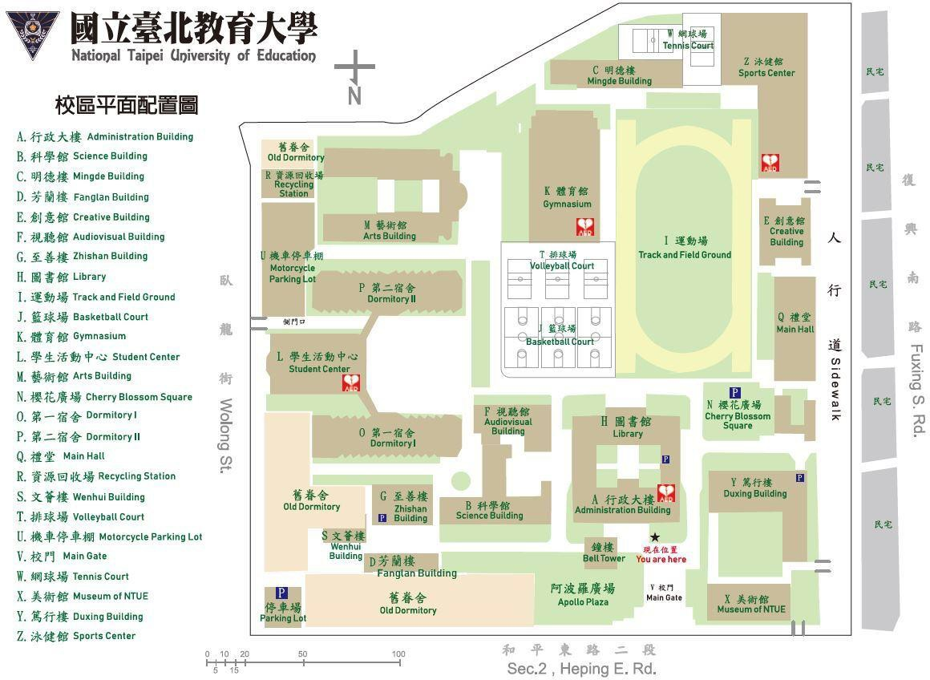 | 公車路線：  復興南路口站－237、295、紅 57、復興幹
線。
國立臺北教育大學站－18、52、72、207、211、
235、278、278(區間車)、284、568、662、663、
680、685、688、和平幹線。
 | 捷運：文湖線【科技大樓站】出口行至和平東路左轉約 1 分鐘即可到達。
 | 註：本次活動未提供免費停車位、該校車位
 | 有限，請多加利用大眾運輸工具。

國立成功大學 成功校區 資訊大樓 計算機與網路中心 2 樓 75209 教室（地址：臺南市東區大學路 1 號）

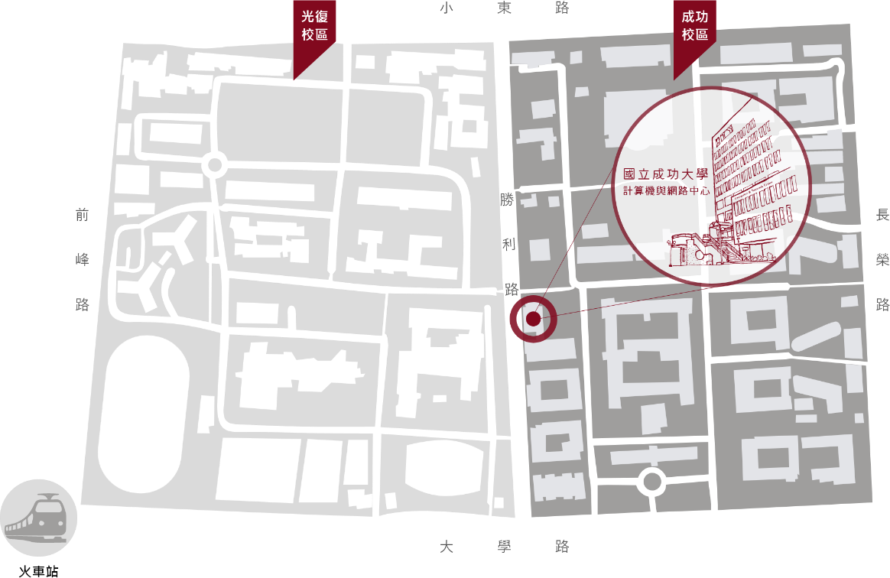 | 火車：  台南站下車後，往後站方向，出口正對面即為大學路，大學路直走左手邊可見光復校門口。
客運：
前站∶由火車站附近的地下道到後站出口，後站出口左手側即為成大校區。
兵工廠：搭乘大遠百的免費接駁公車，在火車站前站下車，再經過地下道到後站出口，後站出口左手側即為成大校區。
備註：本次活動未提供免費停車位，請多加利
用大眾運輸工具。

國立中興大學資訊大樓 計資中心 水保二館 2 樓 第一電腦教室（地址：臺中市南區興大路 145 號）

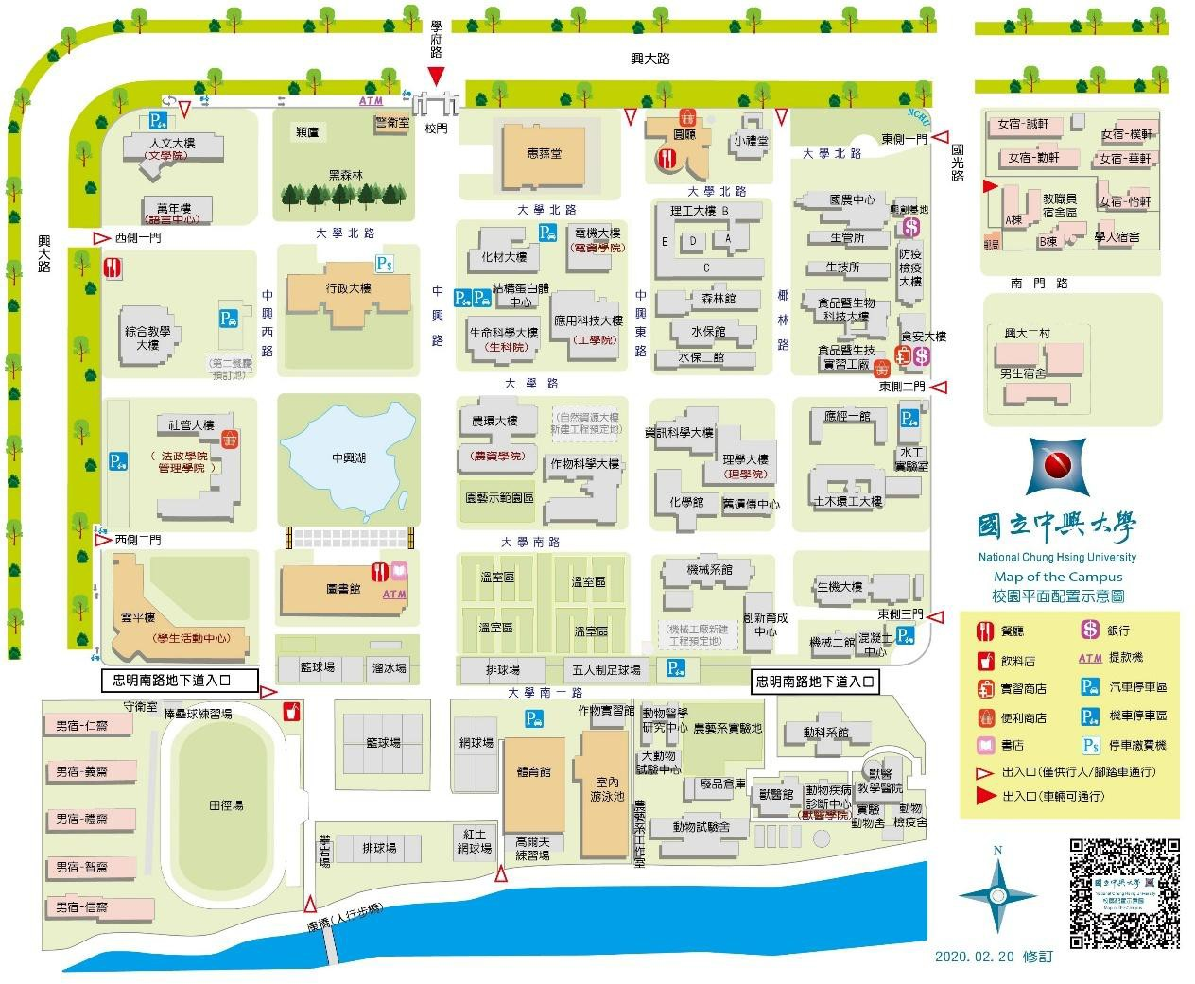 | 公車路線：  到校門口(興大路)：73、23、33、35到國光路側門：50、59、65、158、19
其他臨近路線：500、41、82、101、102、
37
 | 備註：本次活動未提供免費停車位，請多加利用大眾運輸工具。

